深圳市坪山区赛鸽俱乐部2019年常规赛章程
前 述
训放和比赛集鸽点：（如下）
金碧路：李俊美 金碧路鸽友之家 （训放及比赛） 电话： 15012863881
观 澜：杨孝廉 观澜凯美广场 （训放及比赛） 电话： 13500058453
福 永：王 强 福永王记信鸽用品店 （训放及比赛） 电话： 18665332585
公 明： 匡总 公明匡记信鸽用品店 （训放及比赛） 电话： 13410429720
坪 山： 本部 坪山新区东成路22号 （训放及比赛） 电话： 13410824131
横 岗：王锐涛 横岗坳背村坳二路32号） 电话： 13510800899
龙 岗： 王军 龙岗区紫苑街 电话： 13148828129
葵 涌：吴小亮 葵涌福新北路二巷2号 电话： 15989304880
平 湖：魏英豪 平湖高原路102号 电话： 15807559001
坪 地：叶湘平 坪地建设路96号 电话： 13510380893
理事长：张仕宜 联系电话： 13410824131
裁判：（裁判产生，由获奖会员为当关比赛裁判，有权履行本部裁判的职责）当关比赛结束由各级别获奖会员互验。
壹 、组织架构
一、主办单位：深圳市坪山区赛鸽俱乐部。
二、监督：本部竞赛理事会或会员选岀的会员代表。
三、本部如为竞赛所需，可于每季委任理事和会员选岀的会员代表。成立竞赛理事会，竞赛理事名单事
后另行公布。
四、遵循参考中国信鸽协会发布的《信鸽竞赛规则和裁判法》及本部各季赛项实际需要并制定比赛规则。
五、本部定名为坪山区赛鸽俱乐部（以下简称本部、会）。
六、理事长、副理事长及理事会为本部最高决策单位，理事长及理事会决议事项经通过并公布会员及缺
席之理事必需遵守办理不得异议，包含竞赛事务及竞赛过程，竞赛成绩，竞赛争议裁决等事项，经
本部竞赛理事会表决通过后，为最终依据，参赛会员不得异议抗辩且遵守。
七、理事代表全体会员监督本部会务，研拟竞赛办法，审查比赛成绩。
八、为防止作弊行为，理事长、副理事长有权执行任何防弊措施，及理事长、副理事长为求赛事顺利进
行，保障会员权益，为求时效有权临时做出决议，以应变各种突发事件，事后以口头或书面形式，
向竞赛理事会做出报告。
贰、会员入会
1、 参赛者必须是深圳市坪山区赛鸽俱乐部的会员，入会不收取测空费，交纳棚号及会员卡本费50元入会，后续不在收取会员任何费用。
2、 各参赛会员在购买足环前必须详细了解本章程所制定之条款，不得任意曲解。如购环参赛视同认同章程所规定之且遵守。
叁、售环
1、 来年春赛售环日期为每年的8月1日至11月30日止；来年秋赛售环日期为当年的12月1日至来年3月30日止。冬赛售环日期为当年的12月1日至来年5 月30日止.
肆、脚环配戴
1、 特比环参赛鸽必须套由我部发放当季比赛专用足环，按规定按图示规定配戴，如配戴错误，该鸽视同自动弃权无效，该鸽已交费用概不退款,，该鸽只能参加该季普赛、争霸赛、单关指定赛, 因会员配戴错误所造成的损失本部不承担任何责任。请会员自我检查特别留意。
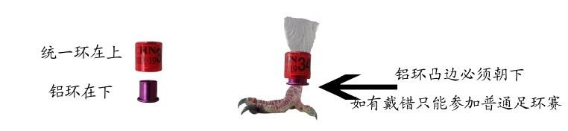

伍、春、秋、冬季、以下各级别比赛均采用限当关最低分速和伯马制：
1、 小特比、十取一、二十取一、一把抓、单关指定、单关争霸， 各级别当关伯马可独得当关本级别的全部奖品，以上比赛如在当关规定分速內沒有归巢鸽，以各级别当关上笼羽数平分奖品
陆、售环级别奖品分配
1、精英赛100/羽（加足环电子环12元）/每套112/羽）从售环总奖品里本部收取百分之十运作费，再减去当关前三名奖杯费用，录取名额见表。
2、小特比20/羽，（加足环成本5元）/每套25/羽）本部收取百分之十运作费，再减去前三名奖杯费用，50羽录取1羽。最后一关按录取名额按百分比发放奖品。春季350公里；秋、冬季500公里。
3、秋冬700公里综合六关赛20/羽；（加足环成本含电子环12元）每套32/羽）；从售环总奖品里、本部收取百分之十运作费，如飞完满关本部赠送前三名大奖杯及照相和4—20名小奖杯及照相，30羽录取1羽, 奖品按录取名额按百分比发放。各关如少于录取羽数含录取羽数就此结束比赛。如前面有单关排名或有综合排的,按录取名额按百分比发放奖品。如没有排名按上笼羽数均分奖品,伯马可独得本级别的全部奖品。
4、拍卖：秋, 冬,700公里综合六关赛飞完满关的获奖鸽必须由本部通过坪山赛鸽俱乐部微信群保底拍卖，本部收取20%拍卖费，1至20位保底2000起拍，如流拍由本部按起拍价收藏。
5、秋季1000公里常规赛有环均可参加；（备注：上笼羽数满或超过100羽可比，低于100就不集）
6、单关争霸赛30/羽，从总奖品里，本部收取百分之十运作费，再减去前三名奖杯费用，30只录取一羽按百分比发放奖品；
7、单关指定50/羽、100/羽、200/羽，可同时指定三种、从总奖品里，本部收取百分之十运作费，30只录取一羽按百分比发放奖品、不发奖杯奖牌。
8、一把抓50/羽、从奖品里本部收取百分之十运作费，冠军独得，不发奖杯奖牌。
9、单关十取一、二十取一、、从奖品里本部收取百分之十运作费，按等比发放奖品，不发奖杯奖牌。
10、普赛总排名奖品由本部发放， 第1名叁佰元，第2名贰佰元，第3名壹佰元（前三名照像及奖杯一座），4—10名奖状一张。
11、春、秋、冬季、综合王中王，单关争霸、单关指定、单关十取一、二十取一、一把抓、1000公里，均不售环无足环限制、不分年份，不分地区，不分各俱乐部的足环，有环均可参加比赛。如香港、台湾或其他俱乐部的环是没有地区号的；请输入91为地区号，不够6位数的足环，请在前面或后面加0。

王中王参赛鸽无足环限制、不分年份，不分地区，有环均可参加比赛
从各级别总奖品里收取百分之十做运作费,有综合成绩的情况下赠送、鸽王、擂台、前三位、鸽舍、金手指奖杯各一座
春 季 | 地点 | 关次 | 鸽王 | 鸽舍 |  |  | 擂台 |  | 金手指 |  | 花羽 |  | 节节
春 季 | 200公里 （和平） | 资格站 | 100 | 100 |  |  | 100 |  | 50 |  | 50 |  | 20
春 季 | 250公里 （龙南） | 第一关 | 100 | 100 |  |  | 100 |  | 50 |  | 50 |  | 40
春 季 | 300公里 （信丰） | 第二关 | 100 | 100 |  |  | 100 |  | 50 |  | 50 |  | 60
春 季 | 350公里 （赣州） | 第三关 | 100 | 100 |  |  | 100 |  | 50 |  | 50 |  | 80
春 季 | 400公里（于都） | 第四关 | 100 |  | 100 |  | 100 |  | 50 |  | 50 |  | 100
秋 冬 季 | 地点 | 关次 | 鸽王 | 鸽舍 |  |  | 擂台 |  | 金手指 |  | 花羽 |  | 节节
秋 冬 季 | 200公里 （和平） | 资格站 | 100 | 100 |  |  | 100 |  | 50 |  | 50 |  | 20
秋 冬 季 | 250公里 （龙南） | 第一关 | 100 | 100 |  |  | 100 |  | 50 |  | 50 |  | 40
秋 冬 季 | 300公里 （信丰） | 第二关 | 100 | 100 |  |  | 100 |  | 50 |  | 50 |  | 60
秋 冬 季 | 350公里 （赣州） | 第三关 | 100 | 100 |  |  | 100 |  | 50 |  | 50 |  | 80
秋 冬 季 | 400公里 （于都） | 第四关 | 100 | 100 |  |  | 100 |  | 50 |  | 50 |  | 100
秋 冬 季 | 500公里 （吉安） | 第三关 | 100 | 100 |  |  | 100 |  | 50 |  | 50 |  | 100
插插组标准有格参赛鸽必须插到底 |  |  | 羽数不限  以综合  成绩开 | 羽数不限  以综合  成绩开 |  |  | 羽数不限  以综合  成绩开 |  | 羽数不限  以综合  成绩开 |  | 羽数不限  以综合  成绩开 |  | 羽数不限  以综合  成绩开
录取标准 |  |  | 30羽录  取1羽 | 录取1羽 |  |  | 30羽录  取1羽 |  | 录取1羽 |  | 30羽录  取1羽 |  | 30羽录  取1羽
关别 | 成立条件限最低分速制, 如灭关按前面综合成绩排名
资格站 | 只填写插组单
第一关 | 如本级别参赛鸽少于录取羽数含录取羽数时强制结束比赛。当关伯马可独得本级别的全部奖品。
第二关 | 如本级别参赛鸽少于录取羽数含录取羽数时强制结束比赛。当关伯马可独得本级别的全部奖品。
第三关 | 如本级别参赛鸽少于录取羽数含录取羽数时强制结束比赛。当关伯马可独得本级别的全部奖品。
第四关 | 如本级别参赛鸽少于录取羽数含录取羽数时强制结束比赛。当关伯马可独得本级别的全部奖品。
第五关 | 如本级别参赛鸽少于录取羽数含录取羽数时强制结束比赛。当关伯马可独得本级别的全部奖品。
分速表 | 200公里资格站（和平） |  | 250公里龙南 |  |  | 300公里信丰 |  | 350公里赣州 |  | 400公里于都 |  | 500公里吉安
分速表 | 只填插组单 |  | 450/m |  |  | 500/m |  | 550/m |  | 650/m |  | 800/m

小特比
从总奖品里收取百分之十做运作费, 赠送前3名小奖杯各一个
春 季 | 地点
春 季 | 200公里 （和平） |  | 必须上笼
春 季 | 250公里 （龙南） |  | 必须上笼
春 季 | 300公里 （信丰） |  | 必须上笼
春 季 | 350公里 （赣州） |  | 必须上笼
春 季 | 400公里（于都） |  | 比赛 |  | 伯马可独得本级别的全部奖品
秋 冬 季 | 200公里 （和平）
秋 冬 季 | 250公里 （龙南）
秋 冬 季 | 300公里 （信丰）
秋 冬 季 | 350公里 （赣州）
秋 冬 季 | 400公里 （于都）
秋 冬 季 | 500公里（吉安） |  | 比赛 |  | 伯马可独得本级别的全部奖品
分速表
春  季 | 200公里资格站和平 | 250公里龙南 |  | 300公里信丰 |  | 350公里赣州 | 400公里（于都）
春  季 | 必须上笼 | 必须上笼 |  | 必须上笼 |  | 必须上笼 | 400/m
秋冬季 | 200公里资格站和平 | 250公里龙南 |  | 300公里信丰 |  | 350公里赣州 | 400公里（于都） | 500公里（吉安）
秋冬季 |  |  |  |  |  |  |  | 800/m

各级别单关指定参赛鸽无足环限制、不分年份，不分地区，有环均可参加比赛
从各级别总奖品里收取百分之十做运作费, 伯马可独得本级别的全部奖品
选项 | 级别 | 级别 |  | 级别 | 录取标准
十取一 | 30 | 50 |  | 100 | 奖品等比分
二十取一 | 30 | 50 |  | 100 | 奖品等比分
一把抓 | 50 |  |  |  | 奖品录取1羽独得
争霸赛 | 30 |  |  |  | 奖品30羽录取1羽按百分比
单关指定 | 50 | 100 |  | 200 | 奖品30羽录取1羽按百分比
分速表
春季 | 200公里资格站和平 |  | 250公里 （龙南） |  | 300公里（信丰） | 350公里（赣州） | 400公里（于都）
秋冬季
秋冬季 | 200公里资格站和平 |  | 250公里 （龙南） |  | 300公里（信丰） | 350公里（赣州） | 400公里（于都） | 500公里（吉安） | 700公里（靖安）
秋冬季 | 400/m |  | 450/m |  | 500/m | 550/m | 650/m | 800/m | 650/m

5. 秋、冬季700公里综合六关赛分速表：（备注：超过当关最低分速以失格论处）
秋季 | 200公里资格站和平 | 250公里龙南 | 300公里信丰 | 350公里赣州 | 400公里吉安 | 500公里吉安 | 700公里靖安
秋季 | 必须上笼 | 450/m | 550/m | 630/m | 700/m | 800/m | 650/m
冬季 | 200公里资格站和平 | 250公里龙南 | 300公里信丰 | 350公里赣州 | 400公里吉安 | 500公里吉安 | 700公里靖安
冬季 | 必须上笼 | 450/m | 550/m | 630/m | 700/m | 800/m | 650/m
3. 精英赛当关分速
春季 | 200公里资格站和平 | 250公里龙南 | 300公里信丰 | 350公里赣州 | 400公里（于都）
春季 | 必须上笼 | 250/m | 300/m | 350/m | 400/m
秋季 | 200公里资格站和平 | 250公里龙南 | 300公里信丰 | 350公里赣州 | 400公里（于都） | 500公里（吉安）
秋季 | 必须上笼 | 250/m | 300/m | 350/m | 400/m | 500/m
冬季 | 200公里资格站和平 | 250公里龙南 | 300公里信丰 | 350公里赣州 | 400公里（于都） | 500公里（吉安）
冬季 | 必须上笼 | 450/m | 500/m | 550/m | 650/m | 800/m
捌、比赛地点及比赛时间（如下）
1、 北线江西方向
2、 北线和平200km→龙南250km→赣州350km→于都400km→吉安500km→靖安700km→安徽1000km
3、 各级别训放比赛时间表，春季见A表,秋季见B表，冬季见C表，
玖、排名和计算公式
1、 本规程的时间以坪山区赛鸽俱乐部计算机校时的公钟及计算机与联机电子扫描鸽钟时间为准，会员自行比对校时。
2、 以分速计算成绩，分速高者胜；分速相同，空距远者胜；空距、分速相同，则以电脑自动排名为准。
3、 分速计算公式：
单关＝飞行空距÷飞行时间＝分速排名。
综合关赛＝首关分速——末关分速＝总分速排名。

拾、电子鸽钟和拍照上传、相关规定和补救办法及相关问题
- 为了稳妥起见，在比赛时以防因电子鸽钟或电子环或出现其它任何故障，不能扫、漏扫、不能上传等问题，采用在鸽棚整鸽拍照、电子鸽钟内的归巢记录拍照、印章拍照、刮开上面的密码条拍照,然后发至比赛专用群。如电子鸽钟内有记录该羽参赛鸽归巢时间的以电子鸽钟内记录的时间为最终成绩。如电子鸽钟内没有记录该羽参赛鸽归巢时间的，以拍照上传至本群记录的时间（核算分速）为最终成绩。如电子鸽钟内没有记录该羽参赛鸽归巢时间，又没拍照记录上传至关赛专用群的，该羽参赛鸽的成绩无效, 该鸽以失格论处。该羽参赛鸽的全部插组均不退回。会员所造成的经济损失本部不承担任何责任。
- 王中王及综合四关精英赛参赛鸽贴两种密码条, 如电子鸽钟出现问题的情况下，上面那张密码条刮开拍照发至比赛专用群,易碎贴不能刮开足环号不用拍照,
- 王中王及综合四关精英赛末关持有效归巢鸽及电子鸽钟到本部验鸽。如不持有效归巢鸽及电子鸽钟验鸽，该鸽以失格论处，会员所造成的损失本部不承担任何责任，归巢鸽易碎贴如被刮开及破损到能见到足环号一位数的该鸽以失格论处, 归巢鸽等至比赛结束到达本部验鸽点由工作人员刮开易碎贴核对归巢鸽的密码及足环号。（备注：综合四关精英赛最后一关验鸽到本部由获奖会员互验）。
- 在比赛过程中，如遇陕西科汇主机系统出现了故障，以拍照上传至本群记录的时间（核算分速）为最终成绩。本部不承担任何责任。
5、为避免各鸽舍因故停电而无法电子扫描采集数据，请各参赛会员事前准备蓄电池备用

拾壹、司放时间和天气有关规定
- 司放天气按中国信鸽裁判法司放，从资格站开始到比赛结束，集鸽与司放时间，以司放地点视天气情
况而定。
- 鸽车到达放飞点，如放飞点下雨等至8:00点天气还不见好转，将不再等待，录像存证。参赛鸽拉回平南司放点放飞。
拾贰、集验鸽相关规定
- 当关集鸽签到，有超过签到截止时间的参赛会员，若超过一分钟签到，每羽参赛鸽当关归巢多加一分钟计算成绩，若超过2分钟，每羽参赛鸽当关多加2分钟计算成绩，以此类推。
- 当关集鸽验鸽作业中，参赛鸽还没有放入鸽车之前，不管新老会员或代交鸽代检验人员必须自我检视
各项集鸽手续及电子鸽钟和计算机录入数据是否正确无误，自行检查印章是否清楚、密码环条等是否完整如有遗漏或不符合需要当时提出申请改正，若参赛鸽已经放入鸽车后，才发现手续不全或有以上问题的，不得要求补检或者钩出该鸽，不得怪罪工作人员，该鸽以失格论。请特别留意谨慎！
3、集鸽或验鸽作业完成前，若鸽主疏忽而让参赛鸽飞脱逃笼，如超过集验鸽截止时间的，该鸽以失格论。
4、当关集鸽作业开始及运输途中或到达目的地时，放飞前发生不可抗拒的灾害或意外等时,且有损比赛公
平性时，一律结束比赛，前面有单关排名或有综合排的按录取名额按百分比发放奖品，当关插组全部回。
（备注：如放鸽车遇到交通事故，鸽笼有损坏的情况下，就此结束各级别比赛，如前面有单关排名或综合排的按录取名额按百分比发放奖品，当关插组全部退回。本部不承担参赛会员的任何经济损失,参赛会员不得有异议）。

拾叁、从资格站到比赛结束、查棚和集验鸽相关规定：
1. 参赛者应妥善管理该归巢鸽，从归巢本部上门查棚至比赛结束到本部验鸽截止前该鸽死亡、该鸽成绩无效, 该羽参赛鸽的全部插组均不退回,该鸽以失格论处。参赛会员不得异议。
2. 该鸽如在该舍或1公里内试放，该鸽需在2小时内入舍复验，如该鸽在2小时内不能入舍复验，成绩无效该羽参赛鸽的全部插组均不退回,该鸽以失格论处,参赛会员不得异议。
3. 集鸽时如发现电子足环损坏扫描不到，最少3名会员的监督下换电子足环，重新写入资料。并对失灵电子环进行检测及在监督下当场作必要销毁。
4. 电子鸽钟经检测证明有人为改造破坏或变动者，该会员参赛鸽全部按失格论。会员所造成的损失本部承担任何责任。
5. 参赛鸽身上不得涂有色彩、人为剪羽和破损做暗号或配带沾粘任何不是本部之印记，经发现该鸽以失格论。本条文效力延至比赛结束，如因伤上药时需事先报备并照相存证， 该鸽不在此限。
6. 各级别参赛鸽足环、内环及电子环任何时候如发现变形、破损，扩大环号模糊不清，及破裂达到二分之一以上时，经认定系人为时，取消该羽参赛鸽所有赛项成绩按失格论。本条文效力延至比赛结束。
拾肆、章程相关规定
1、所有一切赛事若涉及税收事务由获奖者自理缴交。
2、本部严禁赌博，会员在外一切赌博行为，概与本部无关。
3、本部以各种家用电器产品，豪华汽车，鸽药饲料，国內豪华旅游团等做为奖品，任选相等价值产品，或换选等值奖品。
4、比赛结束经相关人员核查无误后第2天成绩正式公布，五天内如无人提出异议，一个星期内颁发奖品，奖品颁发后，有人再提出异议时，不管有无充足理由，都不予接纳。 竞赛成绩一经公布，五天内有异议，需竞赛理事会做最终仲裁，会员必须提交书面报告，同时交纳5000元人民币作为仲裁押金，经仲裁胜诉退押金，本部另奖5000元，如败诉，没收押金，公布仲裁结果。
5、无理取闹者或人为操纵比赛结果，影响比赛秩序及成绩的，一律取消参赛者的比赛资格。
6、本部之计算机作业，只是方便本部会务之进行，并不因计算机作业而承担会员之一切过失。
7、本部发布消息通告通知会员时，可用本部网站公告（视同送达本人）或简讯及电话通知会员至本部领取文书。会员应随时关注本部网站及指定网站的各项讯息，以维护自身利益。
8、比赛规则若前后发文相抵触时，依最新网站公告及后发之公文为准。
9、比赛中或结束时若发生本章程未订之纠纷，或其它异议事项由本部或竞赛理事会做最终之裁决处理并执行。
10、本部比赛规则若有未尽事宜，可由本部理事长、副理事长及竞赛理事优先开会裁决公布，参赛会员不得异议。
- 公开及透明度正式比赛关所盖的比赛章可由会员自行雕刻，（需5公分×3公分浮章）于比赛当天抽签选择其中一个使用，当关用完后封样存盘在会员监督下，随即当场销毁。
- 章程的临时条款可在比赛前、中、后各阶段增加，以利比赛顺利公平进行，如有不明之处依本部解释并公布执行。
- 保证比赛的公平和比赛能够正常进行，在验鸽或比赛过程中如遇到禽流感、家畜传染性疾病或其它自然灾害等因素影响，相关部门发布停赛通知后，本部有权将比赛无限期延时，直至恢复比赛。
- 本规程解释和补充权属深圳市坪山区赛鸽俱乐部。
- 本部欢迎您的参与，并恭祝各位鸽友身体建康，工作顺心、鸽事倡盛。
谨 此

坪山区赛鸽俱乐部敬
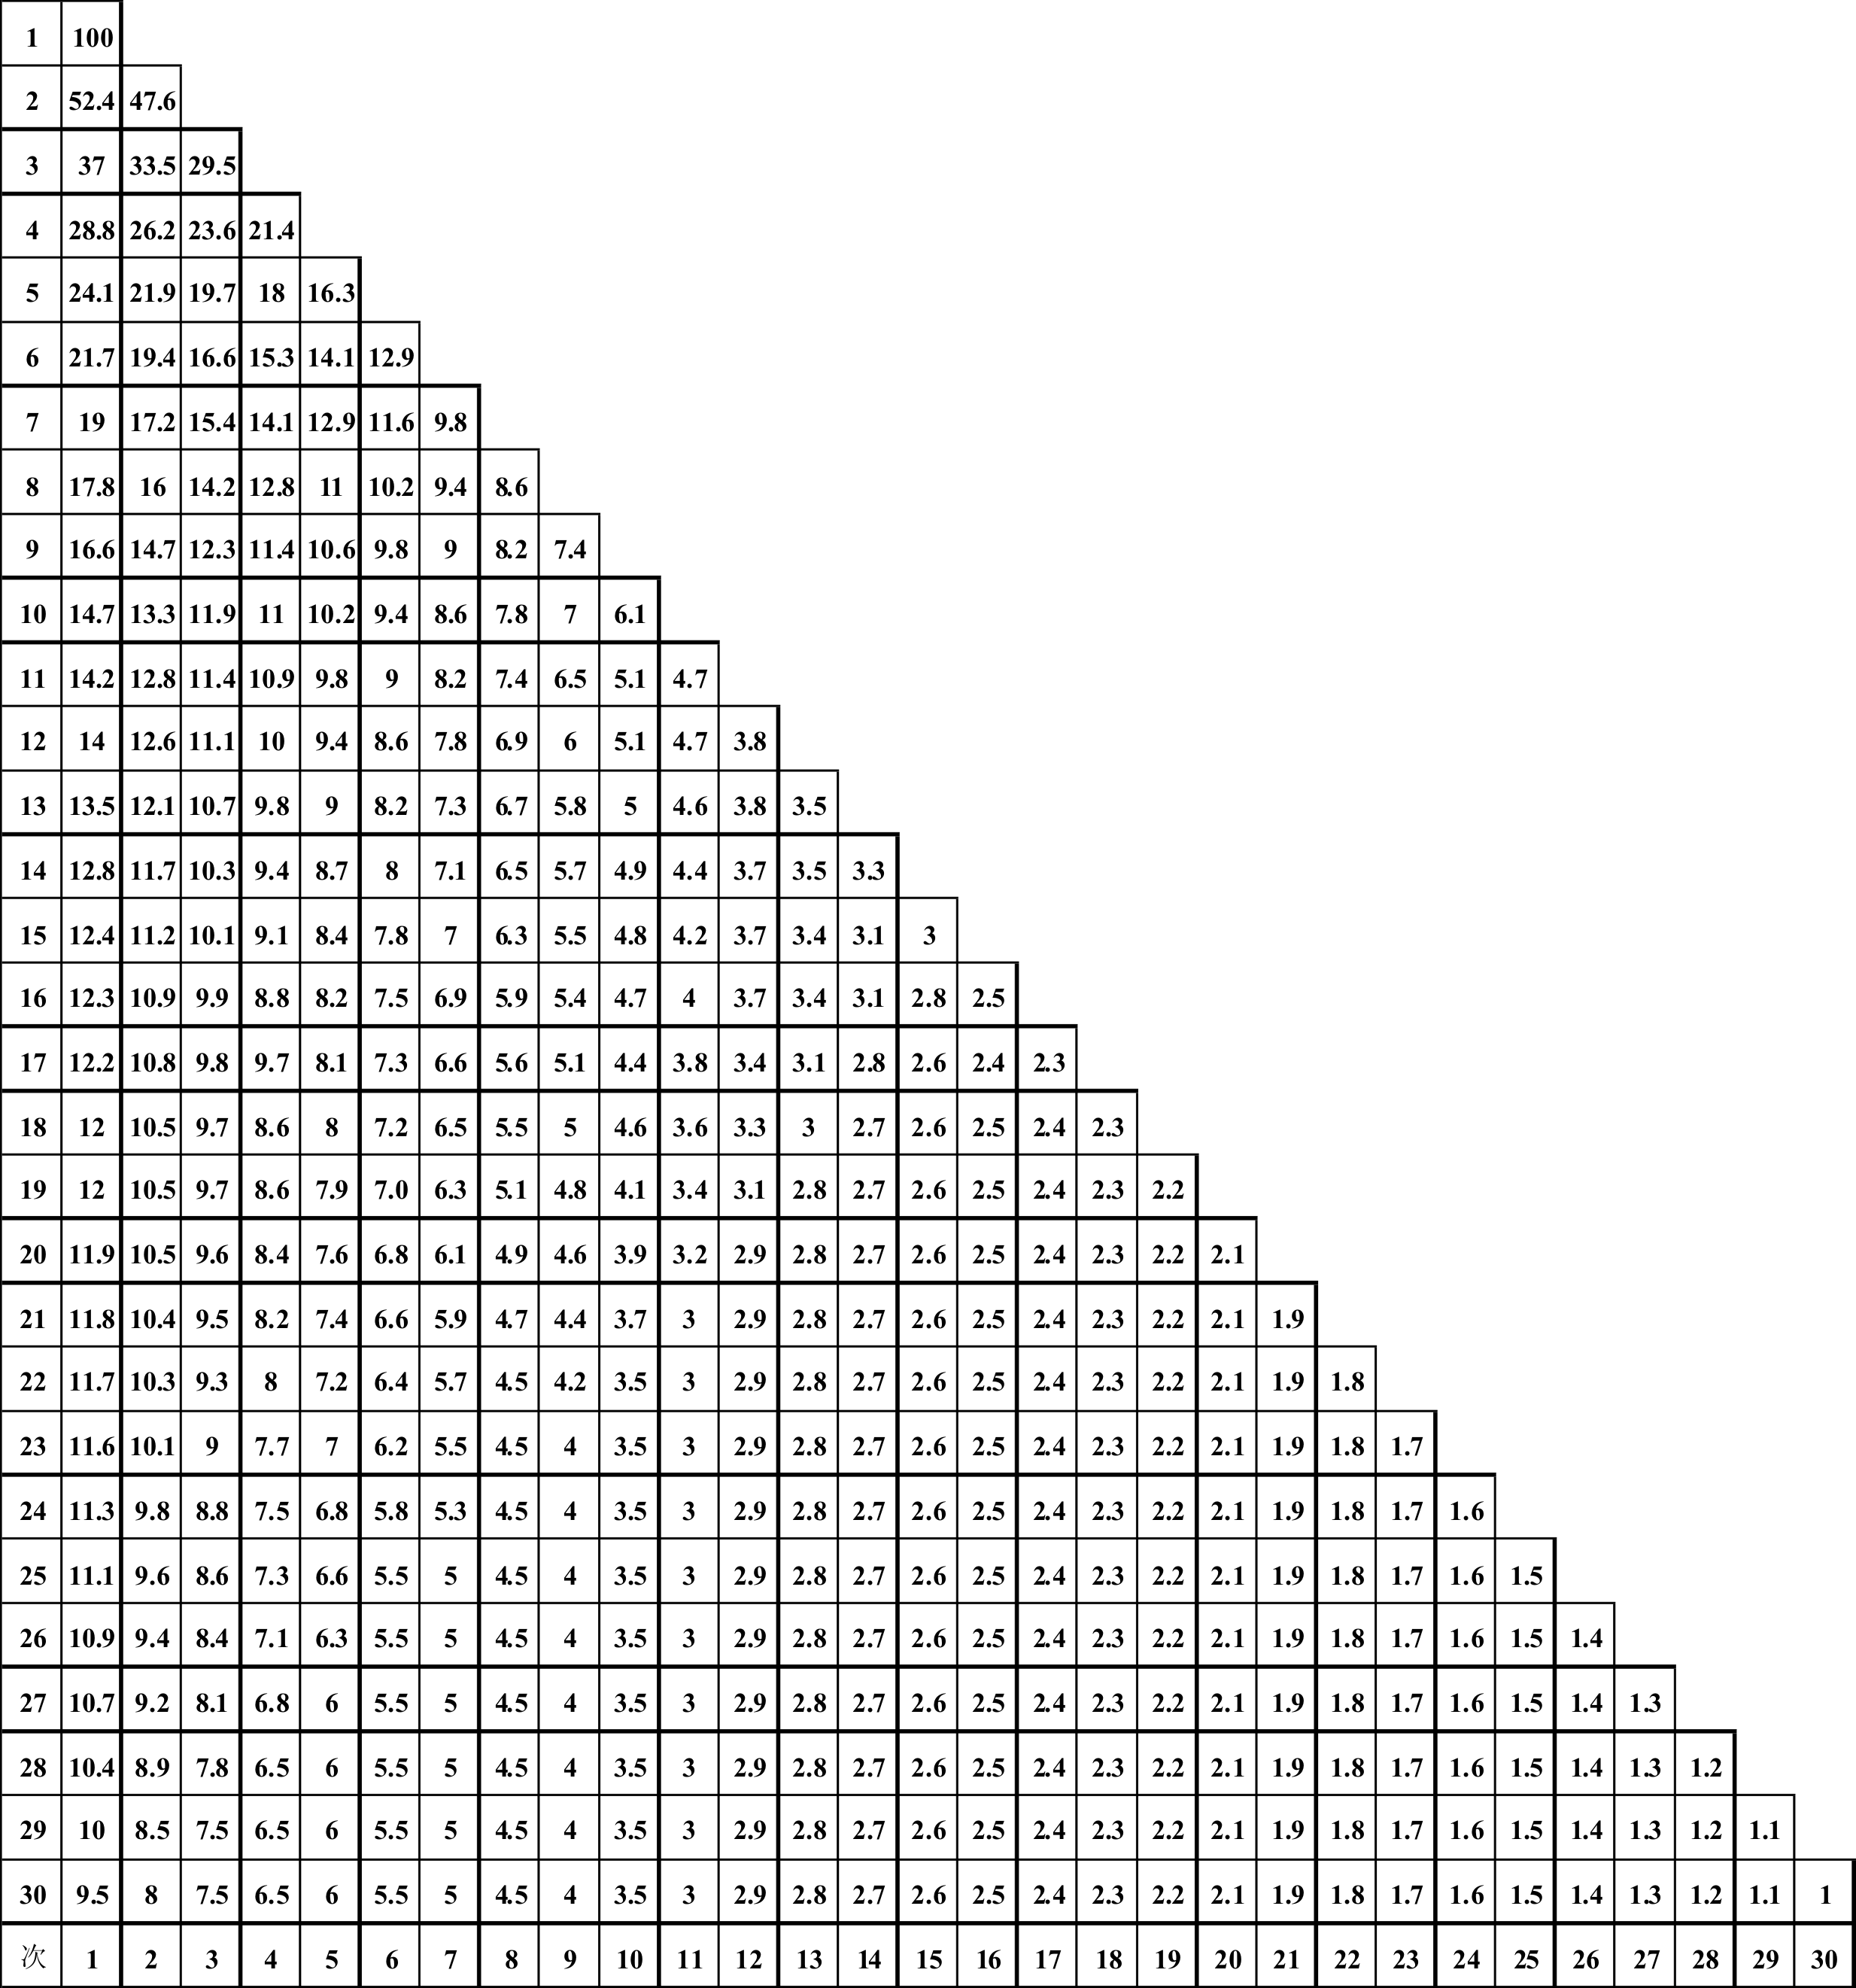
附：百分比比例图

百分比比例图

